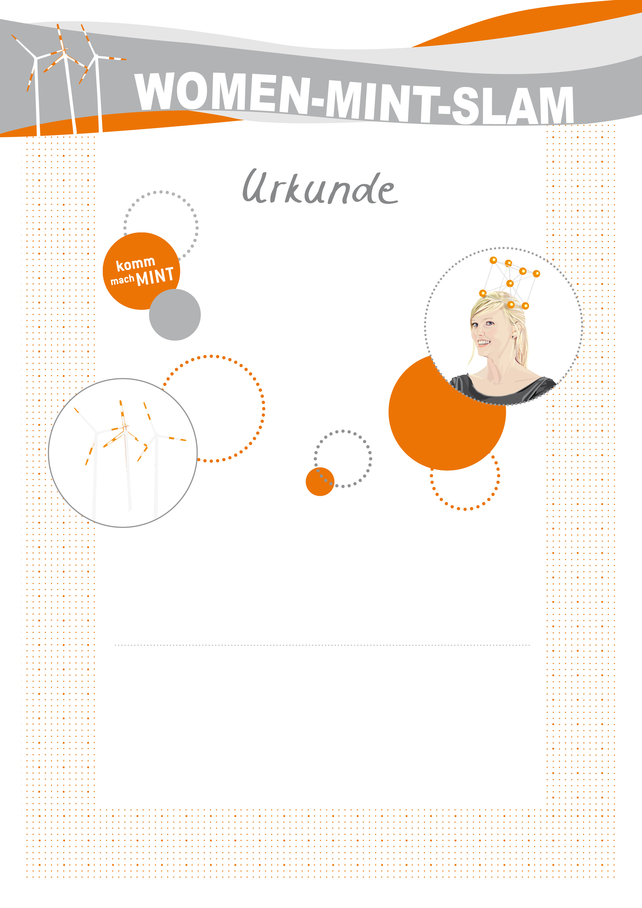
Kurzer Text mit vollem Namen, Datum, Ort usw.
Ort, Datum
Vorname Name
Funktion
Projekt/Unternehmen
Platz für Ihr Logo!
Informationen zu Ihrem Unternehmen:
Blindtext

Kontakt:
Blindtext

